Streuselschnecken
mit wilden Blaubeeren
………………………………………………………………………….
Für 1 Presse (30 Stück)
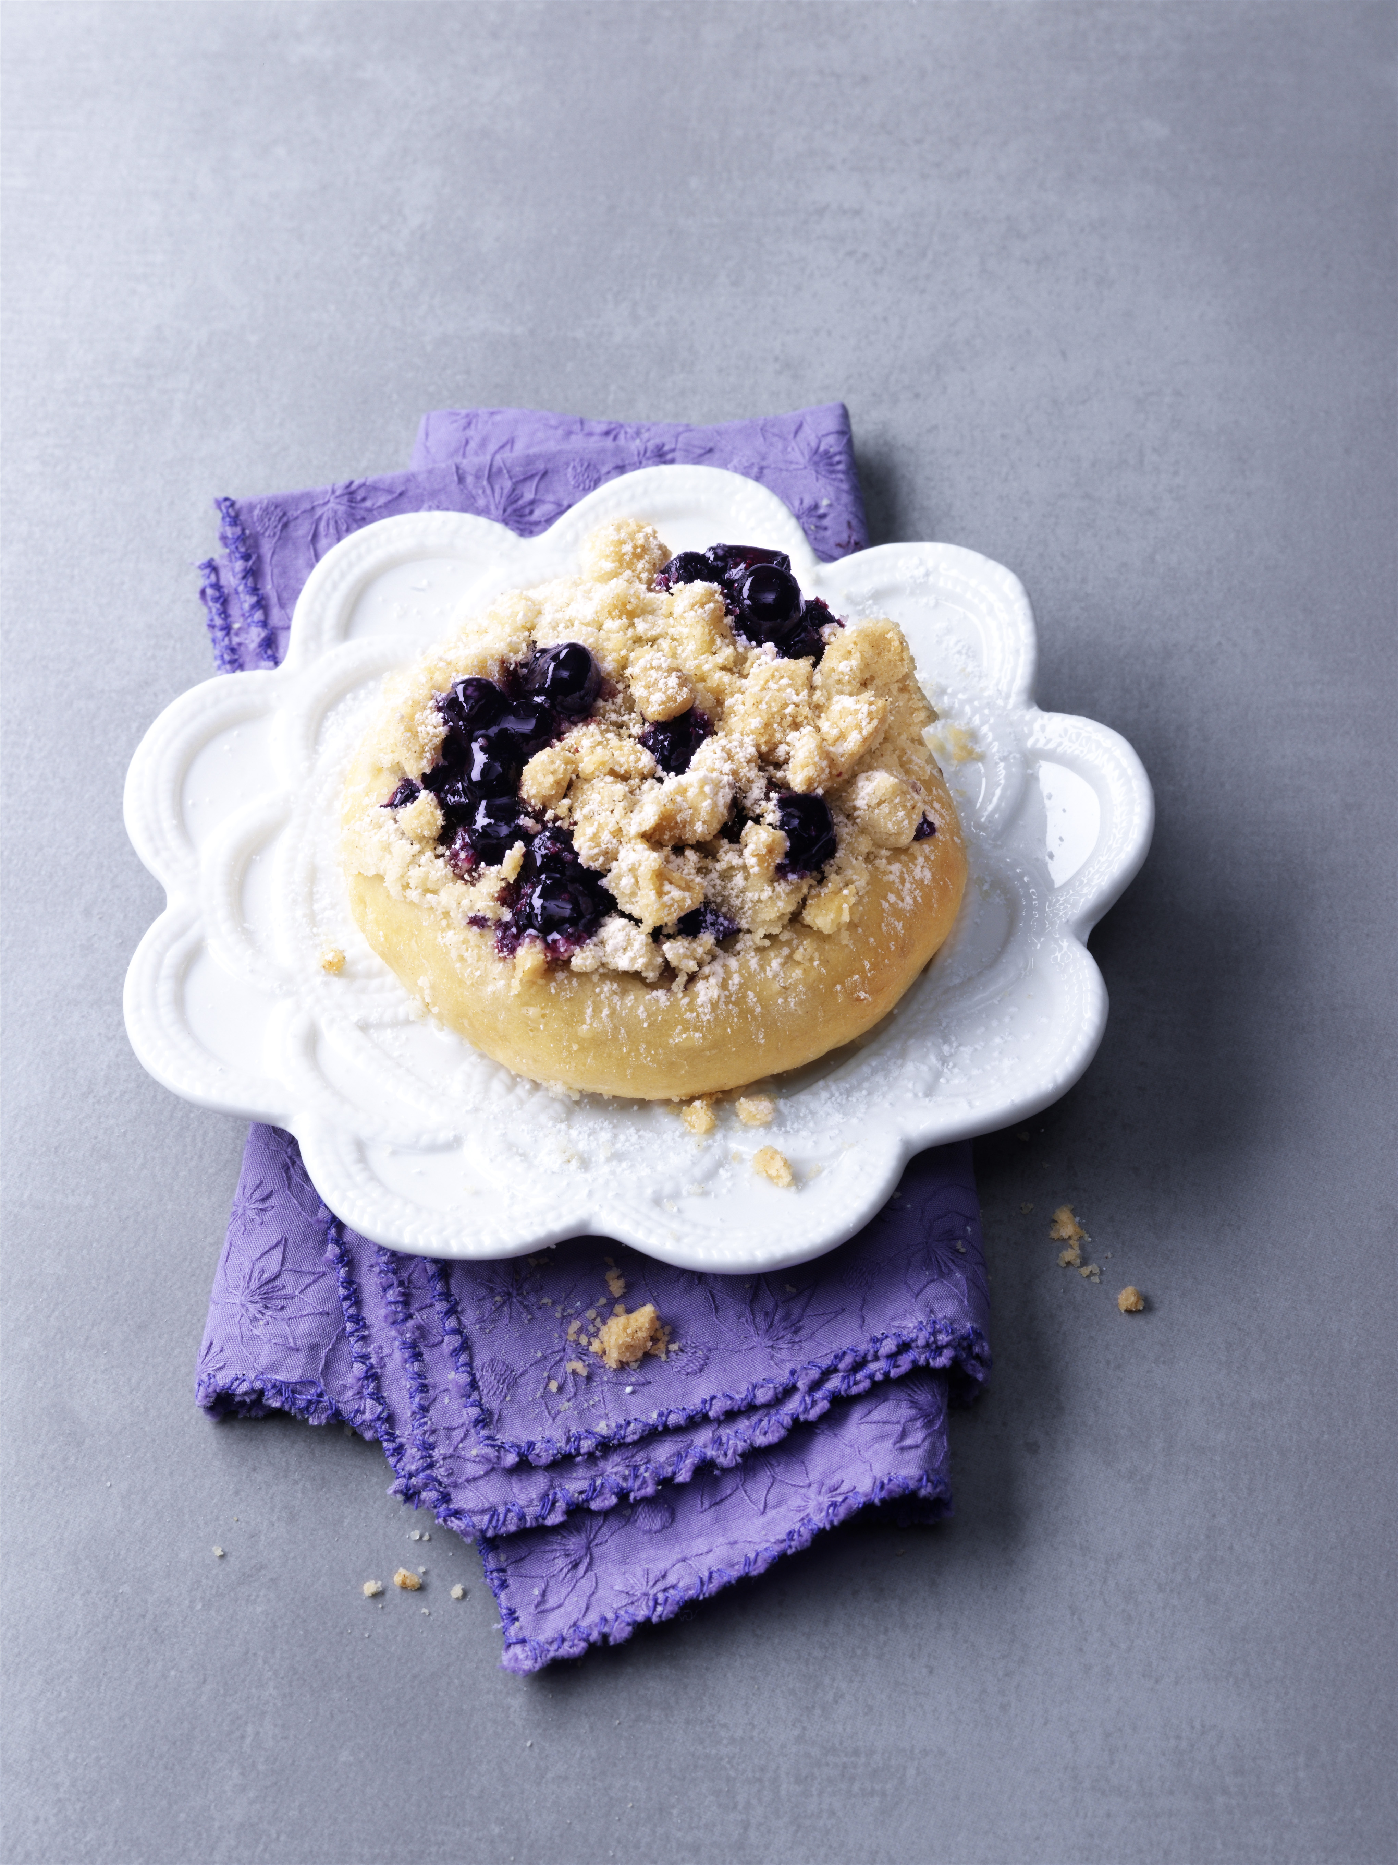
Hefeteig:
0,975 kg Weizenmehl
0,350 kg Vollmilch
0,275 kg Butter
0,270 kg Zucker
0,140 kg Vollei
0,080 kg Hefe
0,020 kg Salz
0,010 kg Zitronenschale

Streusel:
0,150 kg Butter
0,150 kg Zucker
0,010 kg Salz
0,005 kg Vanillearoma
0,005 kg Zitronenschale
0,010 kg Zimt
0,270 kg Weizenmehl

Außerdem:
0,450 kg wilde Blaubeeren aus Kanada

Zubereitung:
- Für den Hefeteig aus allen Zutaten einen glatten Teig herstellen. Den Teig beisetzen und 20 Min. abgedeckt ruhen lassen.
- Für den Streusel Butter, Zucker, Salz, Aroma, Zitronenschale und Zimt glatt laufen lassen. Weizenmehl so lange unterlaufen lassen, bis sich die gewünschte Streuselkonsistenz abzeichnet.
- Hefeteig abpressen und nach kurzer Teigruhe die Teiglinge zu flachen Tellern ausrollen (ca. 10 cm) und auf Bleche wegsetzen.
- Wilde Blaubeeren und Streusel gleichmäßig auf den Teigtellern verteilen.
- Streuselschnecken bei halber Gare backen, Zug nach 15 Min. öffnen.

Knetzeit: 4 Min. langsam, 4 Min. schnell
Teigruhe: insg. 40 Min.
Backtemperatur: ca. 210 °C fallend auf 190 °C (Etagenofen)
Backzeit: ca. 25 Min.

